МИНОБРНАУКИ РОССИИ
ФЕДЕРАЛЬНОЕ ГОСУДАРСТВЕННОЕ БЮДЖЕТНОЕ ОБРАЗОВАТЕЛЬНОЕ УЧРЕЖДЕНИЕ ВЫСШЕГО ОБРАЗОВАНИЯ
«ВОРОНЕЖСКИЙ ГОСУДАРСТВЕННЫЙ УНИВЕРСИТЕТ»

Факультет прикладной математики, информатики и механики
Кафедра программного обеспечения
и администрирования информационных систем

Направление 02.03.03 Математическое обеспечение
и администрирование информационных систем

Отчет
по учебной практике (проектной)

Тема
Работа с графическими компонентами на языке C#

Обучающийся 2 курс, 91 группа, Миа Музамил Ахмад
Руководитель от кафедры Меджидов Р.Г.

ВОРОНЕЖ
2025
Введение
Разработка пользовательских графических интерфейсов с возможностью взаимодействия с элементами на экране является одной из актуальных задач в программировании. Целью данной курсовой работы является создание Windows Forms приложения, позволяющего пользователю изменять внешний вид виртуальной куклы с помощью графических средств, настроек и событий мыши.
Проект демонстрирует принципы работы с графикой в C#, обработки событий, использования ресурсов, воспроизведения звуков и взаимодействия с формой. Программа ориентирована на наглядность, интерактивность и простоту в использовании.

Постановка задачи
Необходимо создать приложение Windows Forms на языке C#, в котором отображается кукла, нарисованная с помощью изображений и графических элементов. Пользователь должен иметь возможность:
- изменять цвета одежды (майки и брюки) с помощью ColorDialog;
- добавлять стразы по клику мыши, но только в допустимую область;
- выбирать аксессуары на лицо (очки, маски и т.д.) из списка;
- слышать звуковое сопровождение при действиях;
- видеть кастомный курсор при наведении на область майки.
Также необходимо соблюсти принципы модульности, разделения логики и оформления интерфейса в соответствии с требованиями к разработке программ.

Теоретическая часть

Классы и структуры языка C# для работы с графикой
В ходе выполнения проекта были использованы ключевые графические классы из пространства имён System.Drawing, предназначенные для работы с изображениями, цветами и отрисовкой фигур в среде Windows Forms.

1.1.1. Graphics
Класс Graphics представляет графический контекст и предоставляет методы для рисования элементов на форме или в других элементах управления, таких как PictureBox. В проекте он используется для отрисовки базового изображения куклы, а также наложения страз и аксессуаров:
- DrawImage() – отрисовка изображений (кукла, маска, очки и пр.);
- FillPolygon() и FillEllipse() – отрисовка геометрических фигур (стразы);
- DrawPolygon() и DrawEllipse() – отрисовка контуров страз.

1.1.2. Color
Структура Color используется для определения цвета элементов. В приложении цветовая схема куклы может быть изменена пользователем через ColorDialog. Пример использования можно увидеть на рисунке 1.1.2.1.
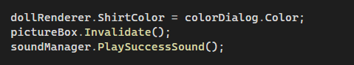

Рис. 1.1.2.1. Пример работы с ColorDialog

1.1.3. Brush
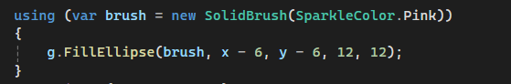
Класс SolidBrush используется для заливки фигур цветом. Например, стразы разных форм отрисовываются розовым цветом на рисунке 1.1.3.1.
Рис. 1.1.3.1. Пример работы с Brush

1.1.4. Image и Bitmap
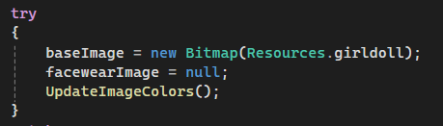
Класс Bitmap, производный от Image, используется для загрузки и обработки изображений куклы и аксессуаров (маски, очки и др.). Изображения загружаются из встроенных ресурсов и масштабируются под размеры PictureBox. Пример использования можно увидеть на рисунке 1.1.4.1.

Рис. 1.1.4.1. Пример работы с Image и Bitmap

1.2. Элементы формы для графики и взаимодействия
В проекте активно используются элементы Windows Forms для взаимодействия пользователя с графическим интерфейсом.

1.2.1. PictureBox
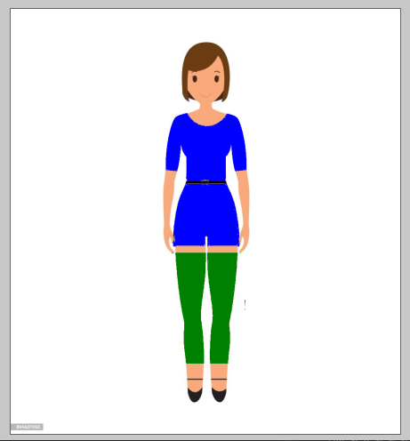
Элемент PictureBox используется для отображения куклы. На нём осуществляется вся отрисовка с помощью Graphics и Paint-события. Также через MouseClick добавляются стразы в определённую область, а через MouseMove меняется курсор. Пример использования можно увидеть на рисунке 1.2.1.1.

Рис. 1.2.1.1. Пример работы с PictureBox

1.2.2. ColorDialog
Стандартный диалог выбора цвета (ColorDialog) используется для изменения цвета майки и брюки куклы. Это делает интерфейс более интуитивным и визуально гибким. Пример использования можно увидеть на рисунке 1.2.2.1.
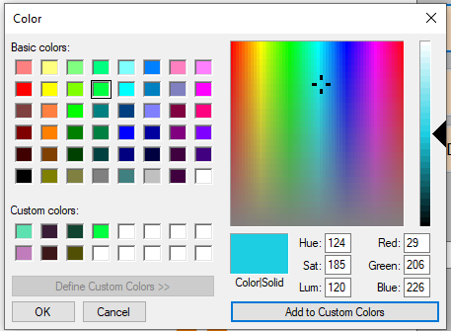

Рис. 1.2.2.1. Пример работы с ColorDialog

1.2.3. Button (Кнопки)
Приложение содержит несколько кнопок, каждая из которых выполняет конкретное действие:
- btnShirtColor / btnSkirtColor — открытие диалога выбора цвета;
- btnToggleRhinestones — удаление последнего добавленного элемента (стразы);
- btnExit — завершение работы приложения;
- btnsunglasses, btnskimask, btncap и др. — установка соответствующего аксессуара на лицо куклы.
Все кнопки визуально настроены, имеют понятные надписи и обработчики событий Click, связанные с логикой интерфейса. Пример использования можно увидеть на рисунке 1.2.3.1.

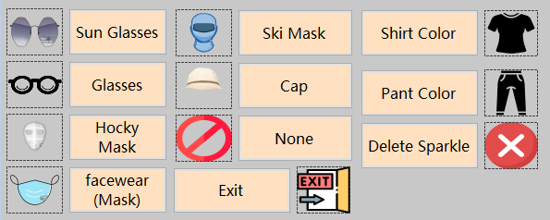
Рис. 1.2.3.1. Пример работы с Button

1.2.4. ComboBox (Комбинированный список)
Программа содержит два комбинированных списка:
- comboFacewear — выбор одного из вариантов лицевого аксессуара (очки, маски, шапка, лыжная маска и пр.);
- cmboSparkle — выбор формы страз (ромб, круг, сердце).
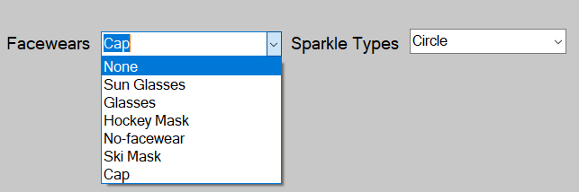
При выборе значения из списка вызывается соответствующий обработчик (SelectedIndexChanged), который обновляет состояние отображения и может сопровождаться звуком. Пример использования можно увидеть на рисунке 1.2.4.1.
Рис. 1.2.4.1. Пример работы с ComboBox

1.3. Методы рисования и геометрия
В рамках проекта были использованы как стандартные методы отрисовки, так и дополнительные инструменты для проверки геометрических условий.

1.3.1. Методы класса Graphics
- DrawImage() — отрисовка базового изображения;
- FillPolygon() — отрисовка страз в форме ромба;
- FillEllipse() — отрисовка круглых страз;
- DrawPath() — отрисовка сердец (пользовательская форма).

1.3.2. GraphicsPath и AddPolygon
Класс GraphicsPath используется для задания сложных форм — например, полигона, ограничивающего область майки, куда разрешено добавлять стразы. Метод IsVisible(Point) позволяет определить, находится ли точка внутри полигона: пример использования можно увидеть на рисунке 1.3.2
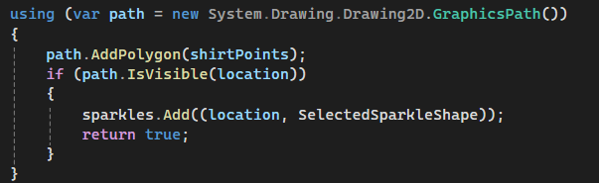
Рис. 1.3.2. Пример работы с GraphicsPath и AddPolygon

1.4. Работа со звуком
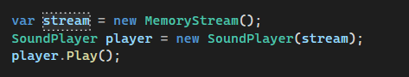
Для воспроизведения звуков использован класс SoundPlayer, встроенный в .NET. В проекте задействованы два звука: успех (success.wav) и ошибка (failed.wav). Воспроизведение происходит через Play(): пример использования можно увидеть на рисунке 1.4.1

Рис. 1.4.1. Пример работы с MemoryStream
Звуки загружаются из встроенных ресурсов через MemoryStream: рисунк 1.4.2

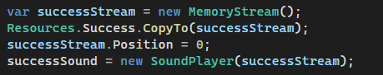

Рис. 1.4.2. Пример работы с MemoryStream

1.5. Работа с ресурсами
Все изображения и звуковые файлы загружаются из встроенных ресурсов проекта, что упрощает переносимость и исключает необходимость обращения к внешним файлам. Используется пространство имён Doll_Managment_Project.Properties, а доступ осуществляется через Resources.имя.

1.6. Пользовательский курсор
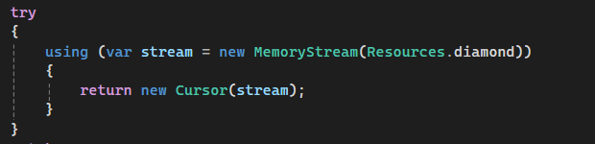
В проекте реализована замена стандартного курсора на кастомный, когда курсор находится над майкой куклы. Курсор загружается из .cur файла через поток MemoryStream: пример использования можно увидеть на рисунке 1.6.1, а графическое использование на рисунке 1.6.2.
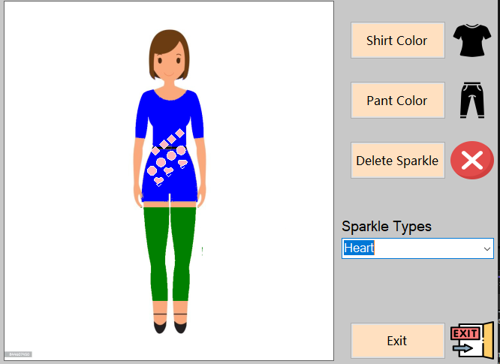
Рис. 1.6.1. Пример работы с пользовательским курсором
Рис. 1.6.2. Графическое использование курсора
2. Практическая часть

2.1. Структура программы
Программа организована модульно. Основные компоненты: Рис. 2.1.1.
- DollRenderer.cs — отвечает за отрисовку куклы, нанесение одежды, аксессуаров и страз. Включает в себя масштабирование, управление цветами и проверку допустимости координат;
- SoundManager.cs — модуль, управляющий воспроизведением звуков успеха и неудачи при действиях пользователя;
- CursorManager.cs — отдельный модуль, загружающий и устанавливающий нестандартный курсор в нужных областях (на майке);
- SparkleColor.cs — хранит перечисление типов страз (ромб, круг, сердце) и цвет;
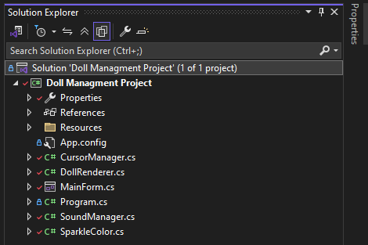
- MainForm.cs — основной модуль управления интерфейсом, включает события мыши, обновление PictureBox, обработку кнопок и ComboBox.

Рис. 2.1.1. Структура программы

2.2. Интерфейс приложения
После запуска пользователь видит интерфейс с изображением куклы (см. рис. 2.2.1). Справа и слева находятся кнопки и выпадающие списки для настройки:
- выбор цвета майки и брюки (ColorDialog вызывается при нажатии на соответствующие кнопки);
- Combobox для выбора аксессуара на лицо (очки, маски, шапка и т.д.);
- Combobox для выбора формы страз (Diamond, Circle, Heart);
- кнопка для удаления последнего страза (btnToggleRhinestones);
- при наведении курсора на майку — курсор меняется на кастомный (иконка diamond.cur);
- добавление страз осуществляется кликом в пределах области майки;
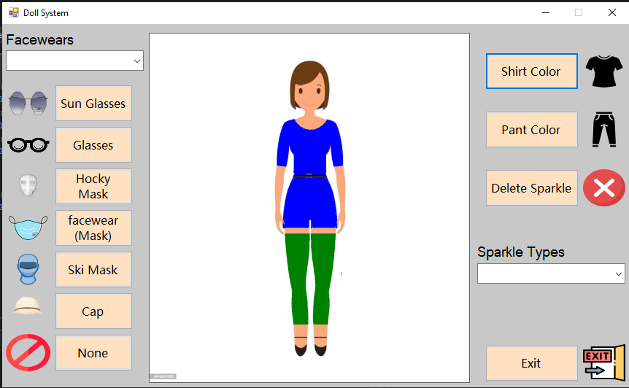
- звуки добавления/ошибки проигрываются при действиях.
Рис. 2.2.1. Главный экран программы

2.3. Реализация

2.3.1. Модуль DollRenderer.cs
Модуль DollRenderer отвечает за визуализацию куклы и обработку её внешнего вида. В этом классе сосредоточена логика отрисовки одежды, аксессуаров и декоративных элементов (стразов). Также здесь реализованы функции изменения цветов и масштабирования изображения в зависимости от размеров окна.
Этот класс не связан напрямую с формой Windows Forms — он универсален и может быть использован в любом графическом приложении, где требуется визуализация подобного рода объектов.
Основные функции и методы:
- DrawDoll(Graphics g, int width, int height) — метод отвечает за отрисовку всей куклы, включая:
  - базовое изображение (тело куклы);
  - лицо и одежду;
  - аксессуары на лице (очки, маски, кепка);
  - стразы на одежде.
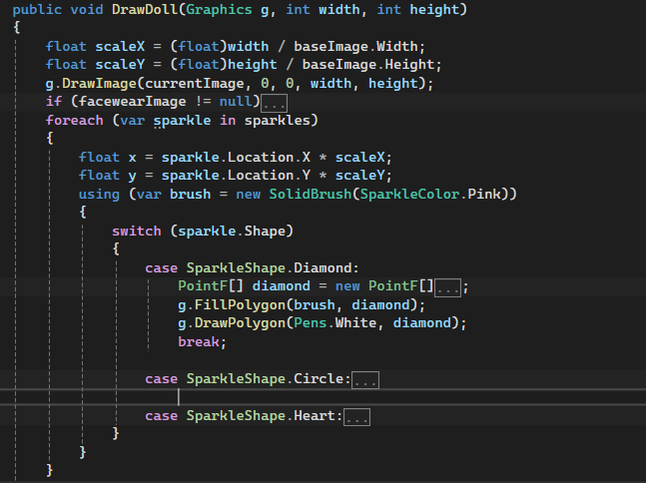
При этом соблюдается масштабирование — изображение корректно растягивается под размеры PictureBox, что важно для адаптивности интерфейса. рис. 2.3.1.1
Рис. 2.3.1.1. Функция DrawDoll

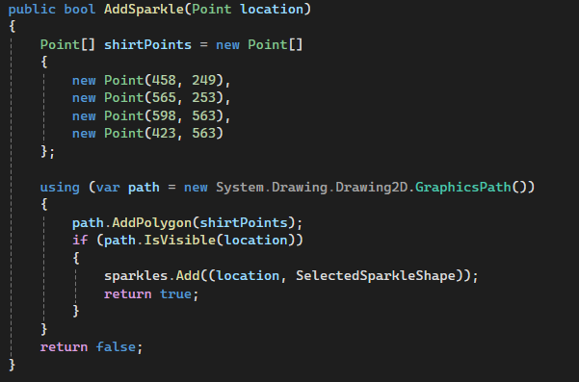
- AddSparkle(Point location) — метод добавляет страз в указанную пользователем точку (координаты курсора мыши), но только если точка попадает в допустимую зону — область майки куклы. Область проверяется с помощью GraphicsPath и функции IsVisible() по координатам. При успешном добавлении стразы отрисовываются вместе с куклой. Рис. 2.3.1.2
Рис. 2.3.1.2. Функция AddSparkle
- ClearSparkles() — метод удаляет последний добавленный страз. Это позволяет пользователю отменять действия поочерёдно, например, при ошибочном добавлении.
- SetFacewear(FacewearType type) — устанавливает аксессуар на лицо куклы. В зависимости от выбранного типа (очки, маска и т.д.) метод подбирает соответствующее изображение и накладывает его в нужной позиции и с нужными размерами. Рис. 2.3.1.3

Рис. 2.3.1.3. Функция SetFacewear
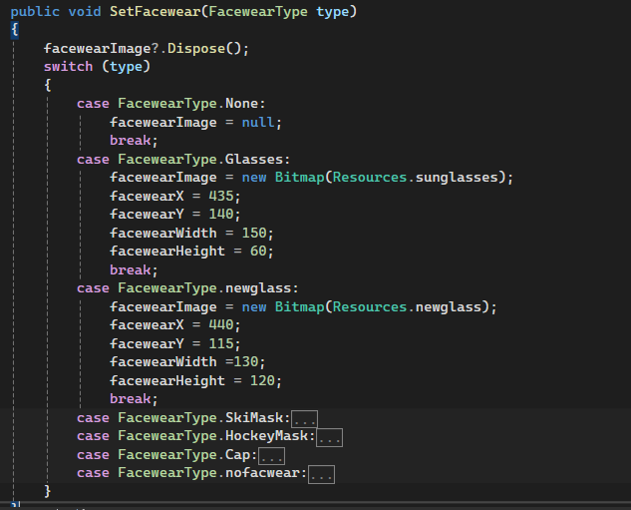
- UpdateImageColors() — обновляет цвета майки и брюки куклы в соответствии с выбором пользователя. Цвета определяются через ColorDialog, а замена происходит по алгоритму сравнения текущего цвета пикселя с базовым (по допуску RGB).

2.3.2. Модуль SoundManager.cs
Работает с WAV-файлами, встроенными в ресурсы.
Основные методы:
- PlaySuccessSound() — звук при успешном действии;
- PlayFailureSound() — звук при ошибке (например, клик вне майки).

2.3.3. Модуль CursorManager.cs
Загружает пользовательский курсор (diamond.cur) из ресурсов.
Применяется при наведении мыши на область майки куклы:
- GetCustomCursor() — возвращает объект Cursor из памяти.

2.3.4. MainForm.cs
Класс MainForm представляет основную форму Windows Forms-приложения, с которой взаимодействует пользователь. Он содержит графический интерфейс (GUI), обработчики событий и вызывает методы из вспомогательных классов, таких как DollRenderer, SoundManager и CursorManager.
Основные обработчики событий:
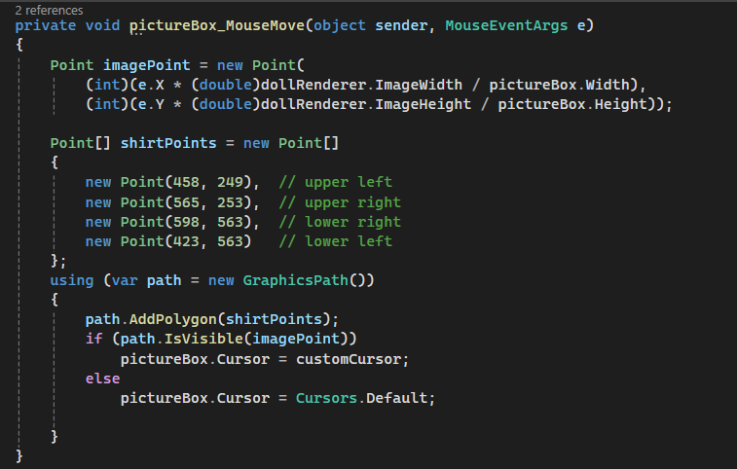
- MouseMove — обрабатывает перемещение курсора по PictureBox.
Если курсор оказывается над зоной майки, то он меняется на пользовательский (кастомный) курсор — в данном случае, курсор в форме бриллианта. Это позволяет пользователю понять, где допустимо добавление стразов.MouseClick — попытка добавить страз. Рис. 2.3.4.1;
Рис. 2.3.4.1. Функция MouseMove
- MouseClick — обрабатывает щелчок мыши по PictureBox.
Выполняется попытка добавить страз в точку нажатия. Если точка попадает в допустимую зону (область майки), страз добавляется, и звучит звук успеха. В противном случае — звучит звук ошибки;
- btnShirtColor_Click и btnSkirtColor_Click — обрабатывают нажатие на кнопки изменения цвета одежды. Открывается диалоговое окно ColorDialog, позволяющее выбрать новый цвет. Цвет применяется к майке или юбке, и обновляется изображение;
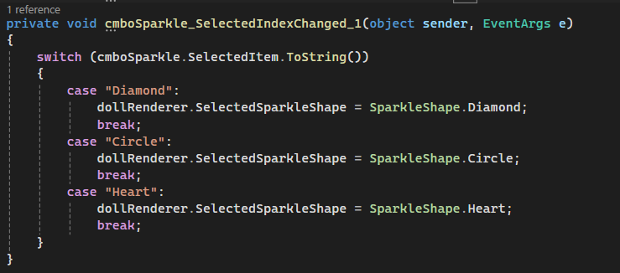
- cmboSparkle_SelectedIndexChanged — позволяет выбрать форму страза: бриллиант, круг или сердце. Пользователь может изменить форму добавляемых декоративных элементов; рис. 2.3.4.2.
Рис. 2.3.4.2. Функция cmboSparkle_SelectedIndexChanged
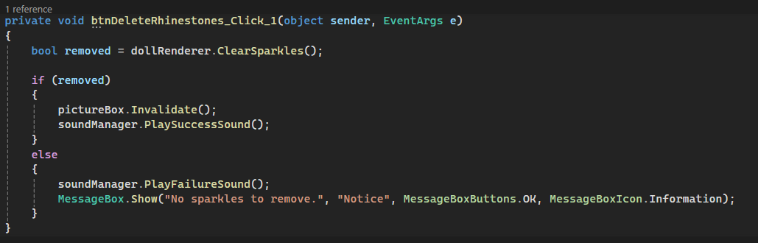
- btnDeleteRhinestones_Click — обрабатывает удаление последнего добавленного страза. При нажатии — последний элемент удаляется, воспроизводится звук успеха. Если стразов не осталось — звучит сигнал ошибки, и выводится сообщение. Рис. 2.3.4.3.
Рис. 2.3.4.3. Функция btnDeleteRhinestones_Click

Заключение
В рамках курсового проекта было разработано Windows Forms-приложение на языке C# для управления внешним видом куклы. Основной задачей являлось создание интерактивного интерфейса, позволяющего пользователю изменять цвет одежды, выбирать аксессуары, добавлять декоративные элементы (стразы) с визуальной и звуковой обратной связью.
В ходе выполнения проекта были достигнуты следующие результаты:
- изучены и применены ключевые классы и структуры:
  - Graphics — для отрисовки элементов на форме;
  - Color — для управления цветами одежды и декоративных элементов;
  - Cursor — для отображения кастомного курсора;PictureBox — как основное пространство для визуализации куклы;
  - SoundPlayer — для воспроизведения звуков при действиях пользователя.
- реализована полноценная работа с графикой, включая:
  - масштабирование изображения в зависимости от размеров PictureBox;
  - динамическую отрисовку элементов (аксессуары, стразы);
  - замену базовых цветов одежды с помощью ColorDialog;
  - наложение дополнительных графических слоёв (например, маски, очки и т.д.).
Таким образом, поставленные задачи были успешно выполнены, и проект демонстрирует практическое применение графических и интерактивных возможностей C# и Windows Forms.

Список использованных источников
- Microsoft Learn. Документация по NET. Graphics класс. – URL:
https://learn.microsoft.com/ru/dotnet/api/system.drawing.graphics?view=windowsdesktop-7.0 (дата обращения: 12.07.2025).
- Microsoft Learn. Документация по NET. Colors класс. – URL:
https://learn.microsoft.com/ru/dotnet/api/system.windows.media.colors?view=windowsdesktop-8.0 (дата обращения: 13.07.2025).
- Троелсен Э. «C# и .NET. Профессиональное программирование». — СПб.: Питер, 2022.
- MSDN Library — Разработка Windows Forms. – URL: https://learn.microsoft.com/ru-ru/dotnet/desktop/winforms/ (дата обращения: 14.07.2025).
- Richter J. «CLR via C#». — Microsoft Press, 2021.
- Metanit. Программирование на C# — https://metanit.com/sharp/ (дата обращения: 14.07.2025).

Приложени
Приложение 1. Листинг CursorManager.cs
using Doll_Managment_Project.Properties;
using System.IO;
using System.Windows.Forms;

public class CursorManager
{
public Cursor GetCustomCursor()
{
try
{
using (var stream = new MemoryStream(Resources.diamond))
{
return new Cursor(stream);
}
}
catch
{
return Cursors.Default;
}
}
}
Приложение 2. Листинг DollRenderer.cs
using Doll_Managment_Project.Properties;
using System;
using System.Collections.Generic;
using System.Drawing;
using System.Drawing.Drawing2D;
using System.Linq;

namespace Doll_Managment_Project
{
public enum FacewearType
{
None,
Glasses,
SkiMask,
HockeyMask,
Cap,
newglass,
nofacwear
}

public class DollRenderer
{
private Color _shirtColor = Color.Blue;
private Color _skirtColor = Color.Green;
private Bitmap baseImage;
private Bitmap currentImage;
private readonly Color ShirtBaseColor = Color.FromArgb(150, 120, 190);
private readonly Color SkirtBaseColor = Color.FromArgb(215, 190, 160);
private readonly int ShirtYMin = 190, ShirtYMax = 850;
private readonly int SkirtYMin = 585, SkirtYMax = 850;
private readonly int ColorTolerance = 60;
private Bitmap facewearImage;
private int facewearX = 140;
private int facewearY = 80;
private int facewearWidth, facewearHeight;

private List<(Point Location, SparkleShape Shape)> sparkles = new List<(Point, SparkleShape)>();
public SparkleShape SelectedSparkleShape { get; set; } = SparkleShape.Diamond;
public int ImageWidth => baseImage.Width;
public int ImageHeight => baseImage.Height;
public DollRenderer()
{
try
{
baseImage = new Bitmap(Resources.girldoll);
facewearImage = null;
UpdateImageColors();
}
catch
{
baseImage = new Bitmap(400, 500);
using (Graphics g = Graphics.FromImage(baseImage))
{
g.Clear(Color.White);
g.DrawString("Image missing", new Font("Arial", 12), Brushes.Red, 10, 10);
}
}
}
public void SetFacewear(FacewearType type)
{
facewearImage?.Dispose();
switch (type)
{
case FacewearType.None:
facewearImage = null;
break;
case FacewearType.Glasses:
facewearImage = new Bitmap(Resources.sunglasses);
facewearX = 435;
facewearY = 140;
facewearWidth = 150;
facewearHeight = 60;
break;
case FacewearType.newglass:
facewearImage = new Bitmap(Resources.newglass);
facewearX = 440;
facewearY = 115;
facewearWidth =130;
facewearHeight = 120;
break;
case FacewearType.SkiMask:
facewearImage = new Bitmap(Resources.ski_mask);
facewearX = 350;
facewearY = 60;
facewearWidth = 320;
facewearHeight = 250;
break;
case FacewearType.HockeyMask:
facewearImage = new Bitmap(Resources.hockey_mask);
facewearX = 350;
facewearY = 60;
facewearWidth = 320;
facewearHeight = 280;
break;
case FacewearType.Cap:
facewearImage = new Bitmap(Resources.mycap);
facewearX = 390;
facewearY = 10;
facewearWidth = 250;
facewearHeight = 250;
break;
case FacewearType.nofacwear:
facewearImage = new Bitmap(Resources.no_facewear);
facewearX = 420;
facewearY = 135;
facewearWidth = 180;
facewearHeight = 130;
break;
}
}
public bool AddSparkle(Point location)
{
Point[] shirtPoints = new Point[]
{
new Point(458, 249),
new Point(565, 253),
new Point(598, 563),
new Point(423, 563)
};

using (var path = new System.Drawing.Drawing2D.GraphicsPath())
{
path.AddPolygon(shirtPoints);
if (path.IsVisible(location))
{
sparkles.Add((location, SelectedSparkleShape));
return true;
}
}
return false;
}

public bool ClearSparkles()
{
if(sparkles.Count > 0)
{
sparkles.RemoveAt(sparkles.Count - 1);
return true;
}
return false;
}
public Color ShirtColor
{
get => _shirtColor;
set { _shirtColor = value; UpdateImageColors(); }
}
public Color SkirtColor
{
get => _skirtColor;
set { _skirtColor = value; UpdateImageColors(); }
}
public void DrawDoll(Graphics g, int width, int height)
{
float scaleX = (float)width / baseImage.Width;
float scaleY = (float)height / baseImage.Height;
g.DrawImage(currentImage, 0, 0, width, height);
if (facewearImage != null)
{
g.DrawImage(facewearImage,
facewearX * scaleX,
facewearY * scaleY,
facewearWidth * scaleX,
facewearHeight * scaleY);
}

foreach (var sparkle in sparkles)
{
float x = sparkle.Location.X * scaleX;
float y = sparkle.Location.Y * scaleY;

using (var brush = new SolidBrush(SparkleColor.Pink))
{
switch (sparkle.Shape)
{
case SparkleShape.Diamond:
PointF[] diamond = new PointF[]
{
new PointF(x, y - 6),
new PointF(x + 6, y),
new PointF(x, y + 6),
new PointF(x - 6, y)
};
g.FillPolygon(brush, diamond);
g.DrawPolygon(Pens.White, diamond);
break;

case SparkleShape.Circle:
g.FillEllipse(brush, x - 6, y - 6, 12, 12);
g.DrawEllipse(Pens.White, x - 6, y - 6, 12, 12);
break;

case SparkleShape.Heart:
using (GraphicsPath heartPath = CreateHeartShape(x, y))
{
g.FillPath(brush, heartPath);
g.DrawPath(Pens.White, heartPath);

}
break;
}
}
}

}
private System.Drawing.Drawing2D.GraphicsPath CreateHeartShape(float x, float y)
{
var path = new System.Drawing.Drawing2D.GraphicsPath();
RectangleF leftArc = new RectangleF(x - 6, y - 6, 6, 6);
RectangleF rightArc = new RectangleF(x, y - 6, 6, 6);
PointF bottom = new PointF(x, y + 6);

path.AddArc(leftArc, 135, 180);
path.AddArc(rightArc, 225, 180);
path.AddLine(x - 3, y + 3, x, y + 6);
path.AddLine(x + 3, y + 3, x, y + 6);

return path;
}

private void UpdateImageColors()
{
using (Bitmap original = new Bitmap(baseImage))
{
currentImage?.Dispose();
currentImage = new Bitmap(original.Width, original.Height);
for (int x = 0; x < original.Width; x++)
{
for (int y = 0; y < original.Height; y++)
{
Color pixel = original.GetPixel(x, y);
if (y >= ShirtYMin && y <= ShirtYMax &&
IsColorCloseTo(pixel, ShirtBaseColor, ColorTolerance))
{
currentImage.SetPixel(x, y, _shirtColor);
}
else if (y >= SkirtYMin && y <= SkirtYMax &&
IsColorCloseTo(pixel, SkirtBaseColor, ColorTolerance))
{
currentImage.SetPixel(x, y, _skirtColor);
}
else
currentImage.SetPixel(x, y, pixel);
}
}
}
}
private bool IsColorCloseTo(Color color, Color baseColor, int tolerance)
{
return Math.Abs(color.R - baseColor.R) < tolerance &&
Math.Abs(color.G - baseColor.G) < tolerance &&
Math.Abs(color.B - baseColor.B) < tolerance;
}
}
}
Приложение 3. Листинг MainForm.cs
using System;
using System.Drawing;
using System.Drawing.Drawing2D;
using System.Windows.Forms;

namespace Doll_Managment_Project
{
public partial class MainForm : Form
{
private readonly DollRenderer dollRenderer;
private readonly SoundManager soundManager;
private readonly CursorManager cursorManager;
private readonly Cursor customCursor;

public MainForm()
{
InitializeComponent();
dollRenderer = new DollRenderer();
dollRenderer = new DollRenderer();
soundManager = new SoundManager();
cursorManager = new CursorManager();
customCursor = cursorManager.GetCustomCursor();
colorDialog = new ColorDialog();

pictureBox.Paint += PictureBox_Paint;
pictureBox.MouseClick += pictureBox_MouseClick;
pictureBox.MouseMove += pictureBox_MouseMove;

pictureBox.Image = Properties.Resources.girldoll;
this.Cursor = Cursors.Default;
}

private void PictureBox_Paint(object sender, PaintEventArgs e)
{
dollRenderer.DrawDoll(e.Graphics, pictureBox.Width, pictureBox.Height);
}
private void pictureBox_MouseClick(object sender, MouseEventArgs e)
{
Point imagePoint = new Point(
(int)(e.X * (double)dollRenderer.ImageWidth / pictureBox.Width),
(int)(e.Y * (double)dollRenderer.ImageHeight / pictureBox.Height));

bool success = dollRenderer.AddSparkle(imagePoint);

if (success)
soundManager.PlaySuccessSound();
else
soundManager.PlayFailureSound();

pictureBox.Invalidate();

}

private void pictureBox_MouseMove(object sender, MouseEventArgs e)
{
Point imagePoint = new Point(
(int)(e.X * (double)dollRenderer.ImageWidth / pictureBox.Width),
(int)(e.Y * (double)dollRenderer.ImageHeight / pictureBox.Height));

Point[] shirtPoints = new Point[]
{
new Point(458, 249), // upper left
new Point(565, 253), // upper right
new Point(598, 563), // lower right
new Point(423, 563) // lower left
};
using (var path = new GraphicsPath())
{
path.AddPolygon(shirtPoints);
if (path.IsVisible(imagePoint))
pictureBox.Cursor = customCursor;
else
pictureBox.Cursor = Cursors.Default;

}
}
private void btnShirtColor_Click_1(object sender, EventArgs e)
{
if (colorDialog.ShowDialog() == DialogResult.OK)
{
dollRenderer.ShirtColor = colorDialog.Color;
pictureBox.Invalidate();
soundManager.PlaySuccessSound();
}
else
soundManager.PlayFailureSound();
}
private void btnSkirtColor_Click(object sender, EventArgs e)
{
if (colorDialog.ShowDialog() == DialogResult.OK)
{
dollRenderer.SkirtColor = colorDialog.Color;
pictureBox.Invalidate();
soundManager.PlaySuccessSound();
}
else
soundManager.PlayFailureSound();
}
private void btnexit_Click(object sender, EventArgs e)
{
this.Close();
}
private void comboFacewear_SelectedIndexChanged(object sender, EventArgs e)
{
bool sound_success = true;
switch (comboFacewear.SelectedItem.ToString())
{
case "None":
dollRenderer.SetFacewear(FacewearType.None);
break;
case "Sun Glasses":
dollRenderer.SetFacewear(FacewearType.Glasses);
break;
case "Ski Mask":
dollRenderer.SetFacewear(FacewearType.SkiMask);
break;
case "Hockey Mask":
dollRenderer.SetFacewear(FacewearType.HockeyMask);
break;
case "Cap":
dollRenderer.SetFacewear(FacewearType.Cap);
break;
case "Glasses":
dollRenderer.SetFacewear(FacewearType.newglass);
break;
case "No-facewear":
dollRenderer.SetFacewear(FacewearType.nofacwear);
break;
default:
sound_success = false;
break;
}

pictureBox.Invalidate();

if (sound_success)
soundManager.PlaySuccessSound();
else
soundManager.PlayFailureSound();
}
private void btnsunglasses_Click(object sender, EventArgs e)
{
dollRenderer.SetFacewear(FacewearType.Glasses);
pictureBox.Invalidate();
soundManager.PlaySuccessSound();
}
private void btnglasses_Click(object sender, EventArgs e)
{
dollRenderer.SetFacewear(FacewearType.newglass);
pictureBox.Invalidate();
soundManager.PlaySuccessSound();
}
private void btnnone_Click(object sender, EventArgs e)
{
dollRenderer.SetFacewear(FacewearType.None);
pictureBox.Invalidate();
soundManager.PlaySuccessSound();
}
private void btnskimask_Click(object sender, EventArgs e)
{
dollRenderer.SetFacewear(FacewearType.SkiMask);
pictureBox.Invalidate();
soundManager.PlaySuccessSound();
}
private void btnfacewear_Click(object sender, EventArgs e)
{
dollRenderer.SetFacewear(FacewearType.nofacwear);
pictureBox.Invalidate();
soundManager.PlaySuccessSound();
}
private void btncap_Click(object sender, EventArgs e)
{
dollRenderer.SetFacewear(FacewearType.Cap);
pictureBox.Invalidate();
soundManager.PlaySuccessSound();
}
private void btnhockymask_Click(object sender, EventArgs e)
{
dollRenderer.SetFacewear(FacewearType.HockeyMask);
pictureBox.Invalidate();
soundManager.PlaySuccessSound();
}
private void cmboSparkle_SelectedIndexChanged_1(object sender, EventArgs e)
{
switch (cmboSparkle.SelectedItem.ToString())
{
case "Diamond":
dollRenderer.SelectedSparkleShape = SparkleShape.Diamond;
break;
case "Circle":
dollRenderer.SelectedSparkleShape = SparkleShape.Circle;
break;
case "Heart":
dollRenderer.SelectedSparkleShape = SparkleShape.Heart;
break;
}
}

private void btnDeleteRhinestones_Click_1(object sender, EventArgs e)
{
bool removed = dollRenderer.ClearSparkles();

if (removed)
{
pictureBox.Invalidate();
soundManager.PlaySuccessSound();
}
else
{
soundManager.PlayFailureSound();
MessageBox.Show("No sparkles to remove.", "Notice", MessageBoxButtons.OK, MessageBoxIcon.Information);
}
}
}
}

Приложение 4. Листинг SoundManager.cs

using System;
using System.IO;
using System.Media;
using System.Windows.Forms;
using Doll_Managment_Project.Properties;

namespace Doll_Managment_Project
{
public class SoundManager
{
private SoundPlayer successSound;
private SoundPlayer failureSound;

public SoundManager()
{
try
{

var successStream = new MemoryStream();
Resources.Success.CopyTo(successStream);
successStream.Position = 0;
successSound = new SoundPlayer(successStream);

var failureStream = new MemoryStream();
Resources.failed.CopyTo(failureStream);
failureStream.Position = 0;
failureSound = new SoundPlayer(failureStream);
}
catch (Exception ex)
{
MessageBox.Show($"Error loading sounds: {ex.Message}", "Sound Error");
}
}

public void PlaySuccessSound()
{
try
{
successSound?.Play();
}
catch (Exception ex)
{
MessageBox.Show($"Could not play success sound: {ex.Message}", "Sound Error");
SystemSounds.Beep.Play();
}
}

public void PlayFailureSound()
{
try
{
failureSound?.Play();
}
catch (Exception ex)
{
MessageBox.Show($"Could not play failure sound: {ex.Message}", "Sound Error");
SystemSounds.Beep.Play();
}
}
}
}

Приложение 5. Листинг SparkleColor.cs
using System;
using System.Collections.Generic;
using System.Drawing;
using System.Linq;
using System.Text;
using System.Threading.Tasks;

namespace Doll_Managment_Project
{
public enum SparkleShape
{
Diamond,
Circle,
Heart
}
public static class SparkleColor
{
public static readonly Color Pink = Color.FromArgb(255, 182, 193);
}
}

